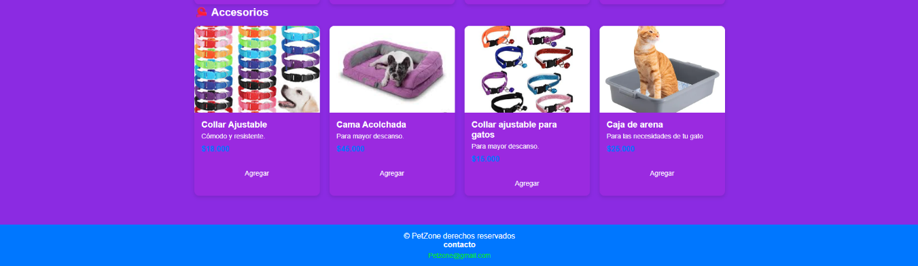
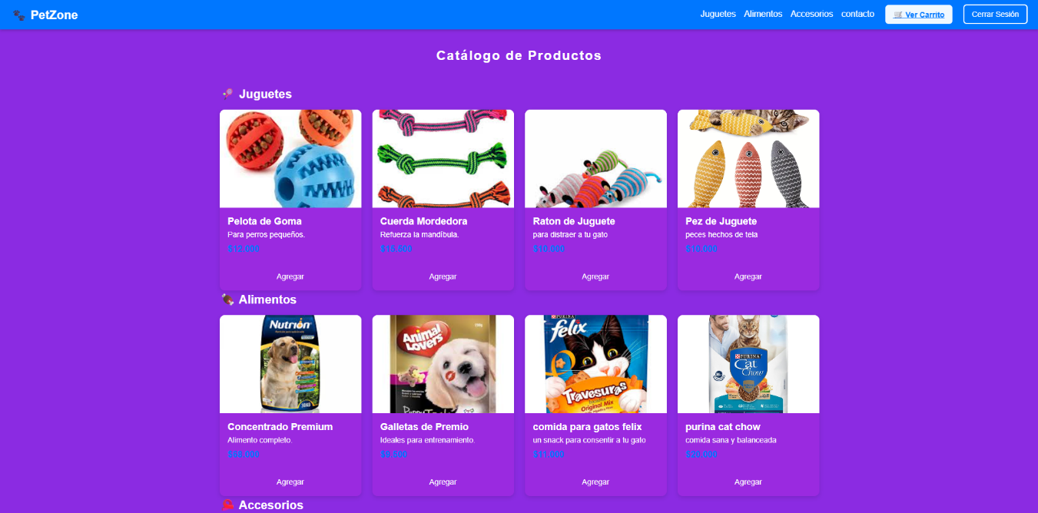

Se le agregaron más productos a la pagina

